Hinweis:
Ab UCware 6.1 ist die technische Unterstützung für Unify an eine Lizenz gebunden. Der Support für die genannten Telefone erfolgt nur auf Anfrage beim UCware Vertrieb. Das Angebot richtet sich an Kunden, die Ihre Bestandsgeräte während der Migration weiterbetreiben und mittelfristig ersetzen wollen. Die Unterstützung für Unify beschränkt sich auf die Anruffunktion, Tasten-Codes und die Remote-Wahl von Rufnummern per UCC-Client. Lesen Sie dazu den Artikel Unify-Telefone einbinden.

Unify-Telefone einbinden
Ab Version 6.0 unterstützt UCware die folgenden Funktionen auf den Tischtelefonen OpenStage 40 G SIP, OpenStage 60 SIP und OpenScape CP700 SIP von Unify:
- ein- und ausgehende Anrufe (ab UCware 6.0)
- Tasten-Codes, inkl. Benutzer-Anmeldung (ab UCware 6.0)
- Remote-Wahl von Rufnummern per UCC-Client (ab UCware 6.0)
Voraussetzung ist, dass die Telefone mit der folgenden Firmware ausgerüstet sind. Baugleiche Geräte mit HFA-Firmware müssen entsprechend umgerüstet werden:
Modell | Firmware
OpenStage 40 G SIP | V3 R5.21.0 SIP 200904
OpenStage 60 SIP | V3 R5.17.0 SIP 190920
OpenScape CP700 SIP | V1 R9.4.1 SIP 220620
Im diesem Artikel erfahren Sie, wie Sie die genannten Gerätemodelle als Nebenstellen der Telefonanlage einbinden.

DHCP-Server konfigurieren
Hinweis:
Die Telefone akzeptieren ausschließlich verschlüsselte Provisionierungsdaten. Stellen Sie sicher, dass die Geräte einen NTP-Server erreichen, um die Gültigkeit von Zertifikaten mit der korrekten Zeit abgleichen zu können.

Allgemein
Damit die Telefone ihre Provisionierung von der Telefonanlage anfordern, konfigurieren Sie die folgenden allgemeinen Optionen Ihres DHCP-Servers:
DHCP option | Einstellung
1 | Subnetzmaske für Geräte
3 | Standard-Gateway
6 | DNS-Server
28 | Broadcast-Adresse für Geräte-Subnetz
42 | NTP-Server
Als vendor-encapsulated-options (DHCP-Option 43 gemäß RFC 2132) sind zusätzlich die folgenden Einstellungen erforderlich:
Vendor code | Einstellung
1 | Herstellerklassen-Kennung
2 | VLAN-ID, wenn die Geräte in einem VLAN arbeiten
3 | Provisioning-Server: FQDN oder IP-Adresse des UCware Servers
Detaillierte Anleitungen zur DHCP-Konfiguration finden Sie in den Admin-Handbüchern des Herstellers, jeweils ab Punkt 2.3.3. Für weitere Informationen besuchen Sie das Unify-Wiki:
Modell | Admin-Handbuch (PDF) | Unify-Wiki
OpenStage 40 G SIP | Download (englisch) | Link (englisch)
OpenStage 60 SIP | Download (englisch) | Link (englisch)
OpenScape CP700 SIP | Download (englisch) | Link (englisch)

Bei Verwendung des integrierten DHCP-Servers
Wenn Sie den integrierten ISC DHCP-Server der Telefonanlage verwenden, genügen zur Konfiguration die folgenden Schritte:
- Greifen Sie per SSH auf den UCware Server zu.
- Öffnen Sie die Konfigurationsdatei des DHCP-Servers mit einem Texteditor, z. B. Nano:
sudo nano /etc/dhcp/dhcpd.conf
- Fügen Sie im Bereich VoIP Phones die folgenden Zeilen ein:
# Unify OpenStage
option space openstage;
option openstage.magic code 1 = string;
option openstage.vlanid code 2 = unsigned integer 32;
option openstage.dls code 3 = string;
class "OpenStage" {
match if (
(substring(hardware, 1, 3) = 00:01:E3) or
(substring(hardware, 1, 3) = 00:1A:E8)
);
vendor-option-space openstage;
option openstage.magic 53:69:65:6D:65:6E:73:00:00:00; # "SIEMENS\0\0\0"
#option openstage.vlanid 0;
option openstage.dls "sdlp://example.com:443";
}
- Ersetzen Sie example.com durch den FQDN oder die IP-Adresse Ihres UCware Servers.
- Speichern Sie die Änderungen.
- Starten Sie den DHCP-Server neu:
sudo systemctl restart isc-dhcp-server.service

Webserver konfigurieren
Damit die Telefone ihre Provisionierung von der Telefonanlage erhalten, konfigurieren Sie den integrierten Webserver wie folgt:
- Greifen Sie per SSH auf den UCware Server zu.
- Erstellen Sie im Verzeichnis /etc/nginx/https.d/ eine Verknüpfung zur Datei /etc/nginx/locations.d/53-prov-openstage.conf:
sudo ln -s /etc/nginx/locations.d/53-prov-openstage.conf /etc/nginx/https.d/
- Laden Sie den Webserver neu:
sudo systemctl reload nginx

Telefone in Betrieb nehmen
Nachdem Sie den UCware Server konfiguriert haben, müssen die Telefone auf Werkseinstellungen zurückgesetzt werden. Bei Bestandsgeräten kann der jeweilige Benutzer diese Aufgabe übernehmen:
- Stellen Sie sicher, dass das Telefon mit dem Netzwerk verbunden ist.
- Drücken Sie gleichzeitig die Tasten 2, 8 und 9.
Dies ruft die Reset-Funktion auf.
- Geben Sie als PIN 1 2 4 8 1 6 ein und bestätigen Sie mit OK.
Dadurch wird das Telefon auf Werkseinstellungen zurückgesetzt und anschließend vom UCware Server provisioniert. Abhängig vom Telefon-Modell kann dies mehrere Minuten dauern.
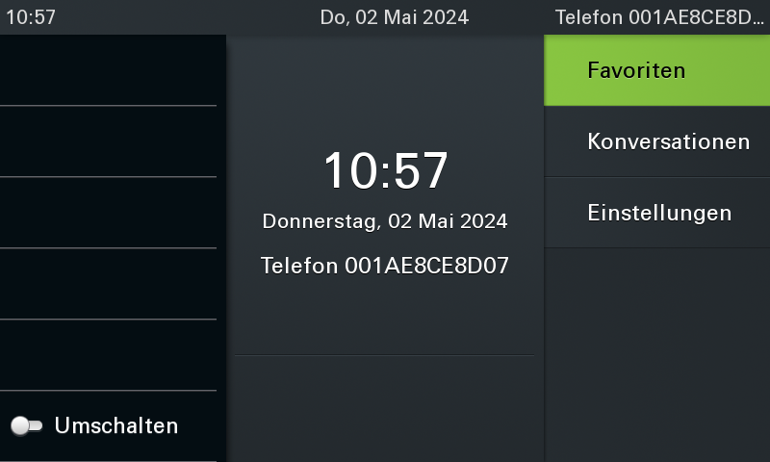 | 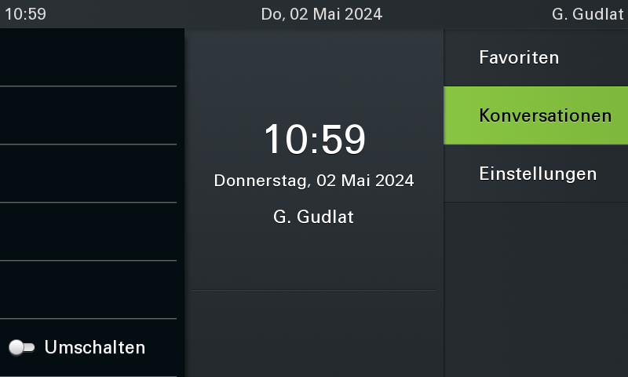

Danach kann sich der Benutzer mit ✱ 0 Durchwahl am Telefon anmelden. Die Abmeldung erfolgt mit ✱ 0 ✱.
Datenschutzhinweis:
Anrufhistorie und Kontaktdaten bleiben nach der Abmeldung benutzerübergreifend erhalten. Stellen Sie sicher, dass sensible Einträge bei Bedarf manuell gelöscht werden.
Im Admin-Client werden verbundene Telefone unterProvisionierung > Geräte aufgelistet. Hier können Sie per Klick auf die zugehörige IP-Adresse das Webinterface der einzelnen Geräte aufrufen.

